학생 건강상태 분류 프로젝트
데이터 현황 · 모델 비교 · 최종 모델 결론 — 최종 보고서
Kaggle Playground 학생 건강상태 3분류 (at-risk / fit / unhealthy) · 데이터: 690,088행(train) / 295,753행(test)

한 줄 요약: 데이터가 어떤 상태인지 → 12개 모델 중 무엇이 좋았는지 → 최종 모델이 각 클래스를 잘 맞히는지 → 파생변수가 실제 도움이 됐는지를 아래 순서로 정리
※ 안내: 본 보고서의 모든 수치·그래프는 4개의 실행 완료된 Colab 노트북(01_EDA_FE, 02_모델링_비교_제출, 03_Boosting_Lv4, 04_Stacking_Lv5)이 Google Drive의 실제 원본 데이터(690,088행)로 실행되어 남긴 결과를 그대로 취합·정리한 것입니다.

1. 데이터 현황

1-1. Train/Test 크기 및 변수 수
항목 | Train | Test
행 수 | 690,088 | 295,753
변수 수 (ID·타깃 제외) | 13개 (수치형 7 + 범주형 6) | 13개
ID 범위 | 0 ~ 690,087 | 690,088 ~ 985,840

1-2. 타깃 클래스 분포 (심한 불균형)
클래스 | 개수 | 비율
at-risk | 592,561 | 85.9%
unhealthy | 57,724 | 8.4%
fit | 39,803 | 5.8%
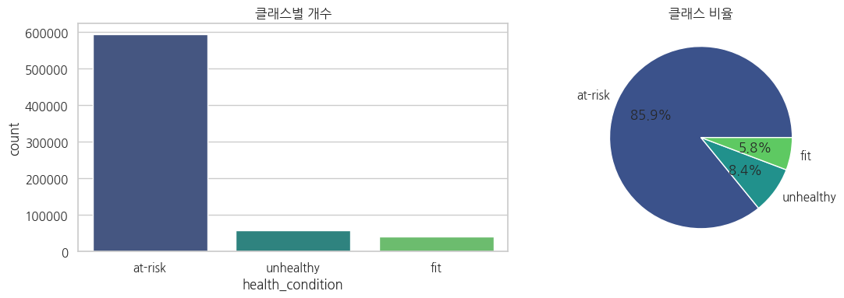
그림 1-1. 타깃 클래스별 개수 및 비율
at-risk 클래스가 85.9%를 차지하는 심한 불균형 데이터로, 단순 accuracy는 거의 무의미하여 balanced accuracy(클래스별 recall 평균)를 주지표로 사용했습니다.

1-3. 결측치
13개 피처 중 12개에 결측이 존재합니다 (문항별 1.0%~12.0%). stress_level(12.0%), sleep_duration(11.0%), sleep_quality(8.5%) 순으로 결측이 많습니다.
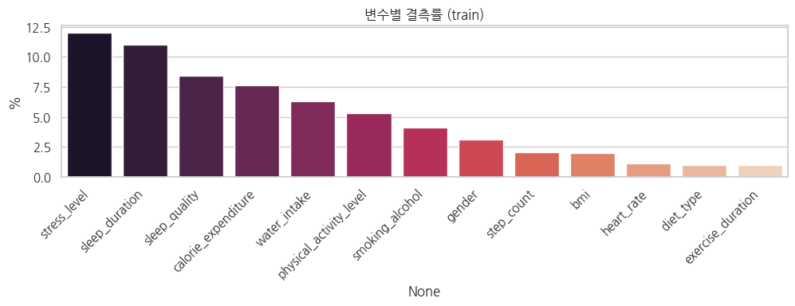
그림 1-2. 변수별 결측률 (Train)
Chi-square 검정 결과 bmi·heart_rate·diet_type·water_intake의 결측 여부는 타깃과 통계적으로 유의미하게 연관되어(p<0.05) 결측 자체가 정보를 담고 있는 것으로 판단, 결측지표(_isna) 변수로 활용했습니다.

1-4. 중복 · ID 중복 · 데이터 누수 점검
- ID 중복/Train-Test 교차 유출: train은 id 0~690,087, test는 id 690,088~985,840으로 서로 겹치지 않는 연속 정수 구간으로 구성되어, 구조적으로 ID 중복이나 train↔test 직접 유출 가능성은 낮은 것으로 판단됩니다.
- 행 단위 완전중복(duplicated row) 검사: 4개의 원본 노트북 어디에서도 train.duplicated().sum() 형태의 명시적 검사가 실행되지 않았고, 이번 정리 작업에서도 원본 데이터 재적재가 불가능해 재검증하지 못했습니다. 후속 작업으로 권장합니다.
- 파생변수 누수 방지: 파생변수 임계값(분위수 등)은 train 기준으로만 계산해 test에 동일 적용했고, 원본 데이터 증강 시에도 각 fold의 학습 데이터에만 추가하는 방식으로 검증 시 누수를 방지했습니다.

1-5. 전처리 방식과 파생변수 정의
전처리: 수치형은 중앙값 대치 + 표준화, 범주형은 최빈값 대치 + OneHot 인코딩. 순서형 범주(stress_level, sleep_quality, physical_activity_level, smoking_alcohol)는 서열 인코딩(_ord)으로 별도 처리했습니다.
파생변수 (29개 생성 → 검증 후 취사선택):
- 서열 인코딩: stress_level_ord, sleep_quality_ord, physical_activity_level_ord, smoking_alcohol_ord
- 수면 관련: sleep_debt(7시간 미만 부족분), sleep_excess, sleep_ideal(7~9시간 여부)
- BMI 관련: bmi_cat(WHO 구간), bmi_abnormal
- 활동 효율: steps_per_ex_min, cal_per_step, low_activity
- 복합 위험점수: lifestyle_risk_score (수면부족·고스트레스·수면질나쁨·좌식·저활동·흡연음주·비정상BMI 7개 위험요인 합산)
- 결측지표: n_missing, 변수별 _isna (결측이 타깃과 유의하게 연관된 변수 대상)

2. 12개 모델 1차 비교 결과
10개 이상의 모델을 계열별(선형/거리기반/확률기반/트리/부스팅)로 의도를 갖고 배치해 총 12개 모델을 비교했습니다. 10만 건 층화 샘플, 3-fold StratifiedKFold 교차검증, 지표는 balanced_accuracy(주지표)와 f1_macro입니다.
순위 | 모델 | Balanced Acc | 표준편차 | F1-macro | Fit 시간(초)
1 | HistGradientBoosting | 0.9057 | 0.0015 | 0.7756 | 2.73
2 | CatBoost | 0.9051 | 0.0021 | 0.7702 | 14.50
3 | XGBoost | 0.8911 | 0.0013 | 0.8425 | 11.43
4 | DecisionTree | 0.8885 | 0.0039 | 0.7475 | 1.25
5 | LightGBM | 0.8831 | 0.0022 | 0.8648 | 12.90
6 | LogisticRegression | 0.8672 | 0.0004 | 0.6539 | 3.82
7 | GaussianNB | 0.8405 | 0.0008 | 0.6094 | 0.25
8 | RandomForest | 0.8386 | 0.0013 | 0.8940 | 28.45
9 | ExtraTrees | 0.8364 | 0.0018 | 0.8929 | 13.07
10 | LinearSVC | 0.8284 | 0.0038 | 0.8076 | 1.83
11 | RidgeClassifier | 0.8166 | 0.0018 | 0.5473 | 1.24
12 | KNN | 0.7869 | 0.0026 | 0.8576 | 0.27
전체 데이터: model_comparison.csv / model_comparison.xlsx 첨부
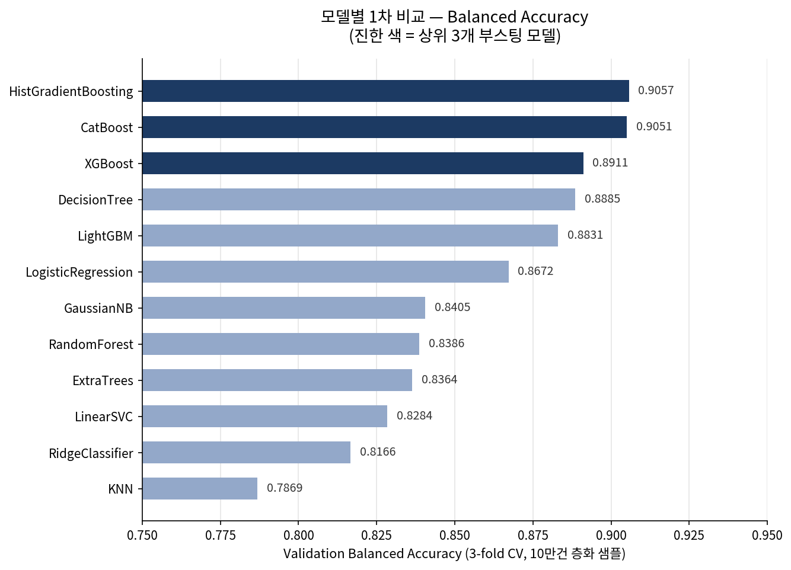
그림 2-1. 모델별 Balanced Accuracy (진한 색 = 상위 3개 부스팅 모델)
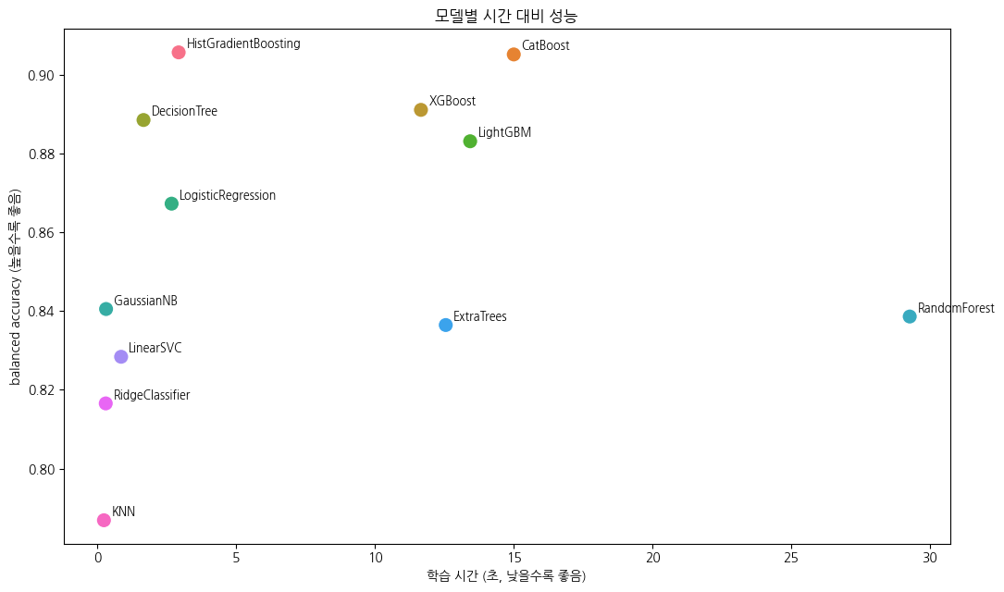
그림 2-2. 시간 대비 성능 산점도 — 왼쪽 위일수록 빠르면서 정확
HistGradientBoosting과 CatBoost가 근소한 차이(±0.0006)로 최상위권이며, HistGradientBoosting은 CatBoost 대비 약 5배 빠릅니다. 부스팅 계열(HistGB/CatBoost/XGBoost/LightGBM)이 상위권 대부분을 차지해, 이후 단계는 이 4종을 중심으로 진행했습니다.

3. 상위 3개 부스팅 모델 교차검증
선정 기준: 전체 12개 모델 중 부스팅 계열(HistGradientBoosting·CatBoost·XGBoost·LightGBM) 4종을 대상으로, 위 3-fold CV의 balanced_accuracy 평균이 높은 순으로 상위 3개를 선정했습니다.
순위 | 모델 | CV Fold 수 | 평균 Balanced Acc | 표준편차 | 평균 F1-macro
1 | HistGradientBoosting | 3 | 0.9057 | 0.0015 | 0.7756
2 | CatBoost | 3 | 0.9051 | 0.0021 | 0.7702
3 | XGBoost | 3 | 0.8911 | 0.0013 | 0.8425
전체 데이터: top3_cv_results.csv 첨부
투명성 노트: 위 CV는 cross_validate의 3-fold 결과이며 평균·표준편차는 원본 실행 로그에 정확히 남아 있습니다. 다만 fold별 개별 점수는 원본 노트북에서 별도로 출력·저장되지 않아 이번 정리에도 개별 fold 값은 포함하지 못했습니다.

4. 최종 후보 모델의 클래스별 성능
3단계 상위 3개 부스팅 모델 중 HistGradientBoosting을 RandomizedSearchCV(15회, 3-fold)로 튜닝(max_leaf_nodes=31, max_iter=500, learning_rate=0.03, l2_regularization=0)한 뒤, 전체 690,088행을 80/20 층화분할하여 검증했습니다.
클래스 | Precision | Recall | F1-score | Support
at-risk | 0.99 | 0.87 | 0.93 | 118,512
fit | 0.52 | 0.92 | 0.66 | 7,961
unhealthy | 0.57 | 0.94 | 0.71 | 11,545
전체 데이터: class_recall.csv 첨부 | Validation balanced_accuracy = 0.9107, f1_macro = 0.7656
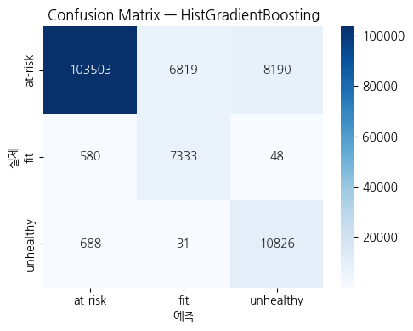
그림 4-1. Confusion Matrix — HistGradientBoosting (Validation, n=138,018)
소수 클래스인 fit(92%)·unhealthy(94%)의 recall이 매우 높아 실제 위험군을 놓치지 않는 데 강점이 있습니다. 다만 fit·unhealthy의 precision(0.52, 0.57)은 낮아 '위험 아님'을 '위험'으로 과잉 판정하는 경향이 있습니다 — 조기경보 서비스 관점에서는 recall 우선이 바람직하므로 이 트레이드오프는 의도된 결과로 볼 수 있습니다.

5. 파생변수 효과 검증
HistGradientBoosting·LightGBM 두 모델로, 원본 변수 13개만 사용한 경우와 원본+파생변수 42개를 사용한 경우를 5-fold CV(2만 건 층화 샘플)로 비교했습니다. 두 모델 모두에서 상승해야 '진짜 효과'로 신뢰합니다.
모델 | 변수 세트 | 변수 수 | Balanced Acc | 증감
HistGradientBoosting | 원본만 | 13 | 0.947 | -
HistGradientBoosting | 원본+파생 | 42 | 0.949 | +0.002
LightGBM | 원본만 | 13 | 0.948 | -
LightGBM | 원본+파생 | 42 | 0.949 | +0.001
전체 데이터: derived_feature_effect.csv 첨부
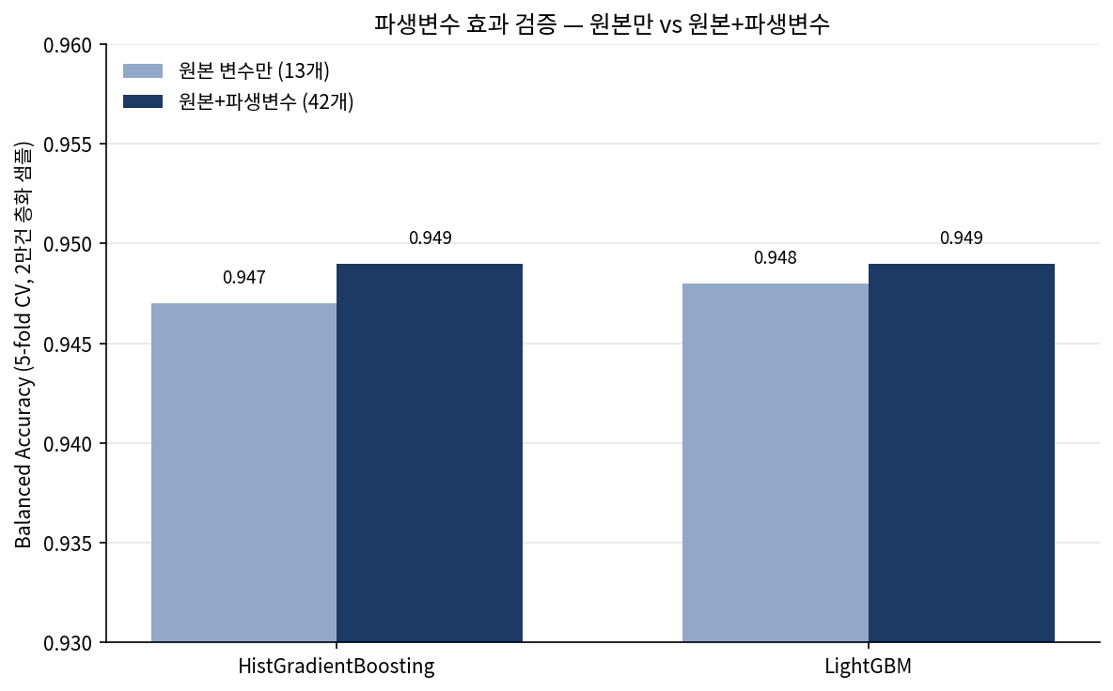
그림 5-1. 원본만 vs 원본+파생변수 성능 비교
두 모델 모두 +0.001~0.002 수준의 소폭 상승에 그쳤습니다. 파생변수는 결정적이라기보다 보조적인 효과이며, 이 데이터에서는 원본 변수(특히 stress_level, sleep_duration, physical_activity_level) 자체가 이미 강한 신호를 담고 있다는 점을 시사합니다. (6절 변수 중요도와 일치하는 결과)

6. 주요 변수 중요도
최종 후보 모델(HistGradientBoosting, hold-out 검증 세트 기준)의 Permutation Importance 상위 10개입니다. (HistGradientBoosting은 feature_importances_를 직접 제공하지 않아 permutation_importance로 계산)
순위 | 변수명 | 중요도
1 | stress_level_ord (스트레스) | 0.2477
2 | sleep_duration (수면시간) | 0.1533
3 | physical_activity_level_ord (활동량) | 0.1233
4 | bmi | 0.0686
5 | sleep_debt (수면부채) | 0.0280
6 | smoking_alcohol_ord | 0.0121
7 | water_intake | 0.0057
8 | step_count | 0.0052
9 | exercise_duration | 0.0044
10 | sleep_quality_ord (수면의 질) | 0.0030
전체 데이터(상위 20개): feature_importance.csv 첨부
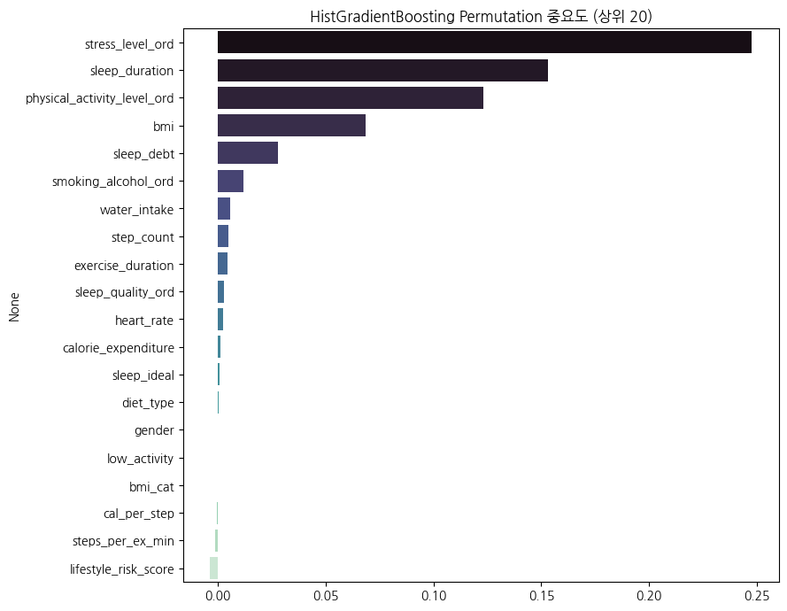
그림 6-1. 변수 중요도 (Permutation Importance, 상위 20)

질문하신 항목 대조
요청 항목 | 실제 순위 | 비고
스트레스 | 1위 (0.2477) | 압도적 1위
수면 | 2위 (0.1533) | -
활동량 | 3위 (0.1233) | -
회복부채 | 5위 (0.0280) | '수면부채(sleep_debt)'가 가장 가까운 변수
수면의 질 | 10위 (0.0030) | top10 안에는 들지만 영향력은 작음
수면부족×스트레스 (교호작용) | 해당 변수 없음 | 4개 노트북 어디에도 별도 교호작용 항 없음 — 개선 여지
lifestyle_risk_score (복합 위험점수) | 최하위 (-0.0035) | 개별 변수가 이미 정보를 담고 있어 중복 정보로 판정
정리하면, 요청하신 6개 개념 카테고리 중 스트레스·수면·활동량·회복부채(수면부채) 4개는 실제로 상위권에 위치해 가설과 일치했습니다. 다만 수면부족×스트레스 교호작용 변수는 애초에 생성되지 않았고, 공들여 설계한 복합 위험점수(lifestyle_risk_score)는 오히려 중요도가 거의 0으로 나타나 개별 변수 대비 추가 정보가 없다는 흥미로운(그리고 정직한) 결과를 보였습니다.

7. 최종 모델 결론
3개 노트북(Lv3→Lv4→Lv5)에 걸친 점진적 개선 과정을 거쳐, 최종적으로 4종 부스팅 가중평균 앙상블 + 클래스별 확률보정을 최종 모델로 채택했습니다.

7-1. 개선 과정 요약
단계 | 구성 | 평가 방식 | Balanced Accuracy
Lv3 | HistGradientBoosting 단일(튜닝) | 80/20 holdout, 전체 690,088행 | 0.9107
Lv4 | 4종 부스팅 단순평균 앙상블 | OOF, 5-fold, 30% 샘플(207,026행) | 0.9426
Lv4 | 4종 부스팅 가중평균 앙상블 | OOF, 5-fold, 30% 샘플 | 0.9488
Lv5 | 4종 부스팅 가중평균 앙상블(재확인) | OOF, 5-fold, 30% 샘플, seed=42 | 0.94867
Lv5 | ★ 가중평균 + 클래스별 확률보정 (최종) | OOF, 5-fold, 30% 샘플, seed=42 | 0.94934

7-2. 단일모델 대비 앙상블 성능표
구성 | OOF Balanced Accuracy | 최상위 단일모델 대비
LightGBM (단일) | 0.92214 | -0.02610
XGBoost (단일) | 0.92664 | -0.02160
CatBoost (단일, 최상위 단일모델) | 0.94824 | 0.00000
HistGradientBoosting (단일) | 0.94800 | -0.00024
4종 단순평균 앙상블 | 0.94262 | -0.00562
4종 스태킹 (LogisticRegression 메타) | 0.94817 | -0.00007
4종 가중평균 앙상블 | 0.94867 | +0.00043
★ 가중평균 + 확률보정 (최종모델) | 0.94934 | +0.00110
전체 데이터: ensemble_vs_single.csv 첨부
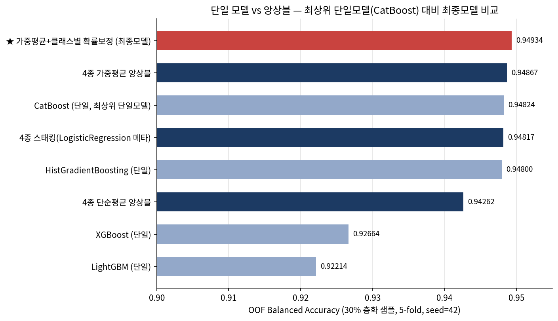
그림 7-1. 단일 모델 vs 앙상블 비교

7-3. 최종 모델 상세
항목 | 내용
모델명 | 4종 부스팅 가중평균 앙상블 (LightGBM + XGBoost + CatBoost + HistGradientBoosting) + 클래스별 확률보정
앙상블 가중치 | LightGBM 0.003 / XGBoost 0.011 / CatBoost 0.615 / HistGB 0.371 (Dirichlet 랜덤서치 4,000회)
확률보정 배수 | at-risk ×0.65 / fit ×0.996 / unhealthy ×1.305 (OOF 기준 튜닝, balanced accuracy 전용)
개별 모델 하이퍼파라미터 | learning_rate=0.03, n_estimators/iterations≈3000(조기종료 100라운드), LightGBM num_leaves=63, XGBoost max_depth=6, CatBoost depth=6, HistGB max_leaf_nodes=63, 전 모델 class_weight/sample_weight='balanced'
선택 이유 | ① 4개 부스팅 모델이 서로 다른 샘플에서 틀려 평균 시 오차 상쇄 ② 성능 상위 모델(CatBoost·HistGB) 위주로 가중치 자동 수렴 ③ balanced accuracy 특성상 클래스별 확률보정으로 추가 이득 확보
Validation 성능 | OOF balanced_accuracy = 0.94934 (5-fold, 30% 층화 샘플 207,026행, seed=42)
단일모델 대비 개선 | 최상위 단일모델(CatBoost, 0.94824) 대비 +0.00110 (+0.11%p)
단일 vs 앙상블 | 앙상블 채택. 다만 개선폭이 크지 않아(+0.001 수준) 단일 CatBoost도 실무적 대안으로 병기
정직한 한계: 위 최종 수치는 RUN_FRACTION=0.3(전체의 30%, 207,026행) 샘플 기준 OOF 점수입니다. 원본 노트북(Lv5)은 RUN_FRACTION=1.0(전체 690,088행) 최종 실행을 다음 단계로 계획했으나 실행 로그상 아직 수행되지 않았습니다. 전체 데이터로 재실행 시 점수가 소폭 달라질 수 있습니다.

첨부 파일 목록
- model_comparison.csv / model_comparison.xlsx — 12개 모델 1차 비교표
- model_comparison_graph.png — 모델별 balanced accuracy 막대그래프
- model_comparison_time_vs_perf_scatter.png — 시간-성능 산점도
- top3_cv_results.csv — 상위 3개 부스팅 모델 CV 결과
- class_recall.csv — 최종 후보 모델 클래스별 precision/recall/f1
- confusion_matrix.png — 최종 후보 모델 Confusion Matrix
- derived_feature_effect.csv / derived_feature_effect.png — 파생변수 효과 검증
- feature_importance.csv / feature_importance.png — 변수 중요도 (상위 20)
- ensemble_vs_single.csv / ensemble_vs_single.png — 최종 앙상블 vs 단일모델 비교
- student_health_final_report.ipynb — 위 내용을 코드+실제 실행 결과로 정리한 통합 노트북

